Протокол № 3
заседания членов Совета Некоммерческого партнерства «Межрегиональное объединение дорожников «СОЮЗДОРСТРОЙ»

г. Москва 17 февраля 2011 г.

Форма проведения: очная
Присутствовали члены Совета: Кошкин А.А. – президент СРО НП МОД «СОЮЗДОРСТРОЙ», Нечаев А.Ф. – ген. директор ООО «Севзапдорстрой», Хвоинский Л.А. – ген. директор СРО НП МОД «СОЮЗДОРСТРОЙ», Иванова Е.В. – нач. юр. отдела ОАО «Дорисс»- представитель Рощина И.В., Любимов И.Ю. – ген. директор ООО «СК «Самори», Макеев А.В. – ген.директор ОАО «АСДОР», Серегин Н.П. – первый зам. ген. директора ОАО «ДСК «АВТОБАН» - представитель Андреева А.В., Лилейкин В.В. - ген. директор ЗАО «Союз-Лес», Исаков В.А. – директор Московского ф-ла ЗАО «Труд» - представитель Тена С.Ю.

Повестка дня:

- Рассмотрение заявлений членов СРО НП МОД «СОЮЗДОРСТРОЙ» о внесении изменений в Свидетельство о допуске к видам работ, которые оказывают влияние на безопасность объектов капитального строительства, согласно нового Перечня видов работ, утвержденного Приказом № 624 Минрегионразвития России от 30.12.2009г.;

- Рассмотрение заявлений членов СРО НП МОД «СОЮЗДОРСТРОЙ» о внесении изменений в Свидетельство о допуске к особо опасным, технически сложным и уникальным объектам, которые оказывают влияние на безопасность объектов капитального строительства, согласно нового Перечня видов работ, утвержденного Приказом № 624 Минрегионразвития России от 30.12.2009г;

- Рассмотрение вопроса об исключении из состава Партнерства организаций-членов СРО НП МОД «СОЮЗДОРСТРОЙ», не исполняющих требований законодательства РФ и обязательных условий членства в СРО НП «МОД «СОЮЗДОРСТРОЙ»;

Первый вопрос: Слушали генерального директора СРО НП МОД «СОЮЗДОРСТРОЙ Хвоинского Л.А. – согласно заключению комиссии, по рассмотрению заявлений и документов членов СРО НП МОД «СОЮЗДОРСТРОЙ» о внесении изменений в Свидетельство о допуске к видам работ, которые оказывают влияние на безопасность объектов капитального строительства, согласно нового Перечня видов работ, утвержденного Приказом № 624 Минрегионразвития России от 30.12.09г. предлагаю внести изменения в Свидетельство о допуске к видам работ, которые оказывают влияние на безопасность объектов капитального строительства следующим организациям – членам Партнерства: ООО «Строительная компания «САМОРИ», ООО «Строительная компания «БИЛЛДЭКС», ОАО «Севкавдорстрой», ЗАО «Волгоспецстрой», ОАО «Строительная компания «Мост», ООО «Дорстройсервис», ООО «Стройсервис», ФГУ ДЭП № 166.

Решили: Внести изменения в Свидетельство о допуске к видам работ, которые оказывают влияние на безопасность объектов капитального строительства, согласно нового Перечня видов работ, утвержденного Приказом № 624 Минрегионразвития России от 30.12.09г, следующим членам Партнерства: ООО «Строительная компания «САМОРИ», ООО «Строительная компания «БИЛЛДЭКС», ОАО «Севкавдорстрой», ЗАО «Волгоспецстрой», ОАО «Строительная компания «Мост», ООО «Дорстройсервис», ООО «Стройсервис», ФГУ ДЭП №166.

Голосовали:
За – 9 , против – нет , воздержался – нет .

Второй вопрос: : Слушали генерального директора СРО НП МОД «СОЮЗДОРСТРОЙ Хвоинского Л.А. – согласно поступившим в адрес Партнерства заявлений членов СРО НП МОД «СОЮЗДОРСТРОЙ» о внесении изменений в Свидетельство о допуске к особо опасным, технически сложным и уникальным объектам, которые оказывают влияние на безопасность объектов капитального строительства, согласно нового Перечня видов работ, утвержденного Приказом № 624 Минрегионразвития России от 30.12.2009г, предлагаю выдать свидетельства о допуске по заявленным видам работ, следующим организациям: ОАО «Севкавдорстрой», ЗАО «Волгоспецстрой», ОАО «Строительная компания «Мост».

Решили: Внести изменения в Свидетельство о допуске к особо опасным, технически сложным и уникальным объектам, которые оказывают влияние на безопасность объектов капитального строительства, согласно нового Перечня видов работ, утвержденного Приказом № 624 Минрегионразвития России от 30.12.2009г, следующим организациям: ОАО «Севкавдорстрой», ЗАО «Волгоспецстрой», ОАО «Строительная компания «Мост».

Голосовали:
За – 9 , против – нет , воздержался – нет .

Третий вопрос: слово имеет заместитель генерального директора СРО НП МОД «СОЮЗДОРСТРОЙ» Суханов П.Л. – на заседании Совета Партнерства от 30 декабря 2010 года было рассмотрено заключение Дисциплинарной комиссии от 23 декабря 2010 года, о наложении дисциплинарных взысканий следующим членам Партнерства:
1. ООО «Трансстроймонтаж»;
2. ОАО «Волгодорстрой».
По данным организациям, за несоблюдение Требований к выдаче свидетельства о допуске, стандартов и правил саморегулирования, установленных в Партнерстве, было принято решение о приостановлении действия Свидетельств о допуске на все виды работ на 60 календарных дней. В настоящий момент выявленные замечания не устранены, поэтому предлагаю, если до 28 февраля 2011 года замечания не будут устранены, то прекратить действие свидетельств о допуске и исключить вышеуказанные организации из членов СРО НП МОД «СОЮЗДОРСТРОЙ».

Решили: Если до 28 февраля 2011 года выявленные замечания не будут устранены, то согласно п.5 ч.2, ч.3 ст. 55.7 и п.3 ч.15 ст.55.8 Градостроительного кодекса Российской Федерации с 28 февраля 2011 года прекратить действие свидетельств о допуске к работам, которые оказывают влияние на безопасность объектов капитального строительства, в отношении всех выданных видов работ и исключить из членов Партнерства, следующие организации:
1. ООО «Трансстроймонтаж»;
2. ОАО «Волгодорстрой».

Голосовали:
За – 9 голосов, против – нет, воздержался – нет.

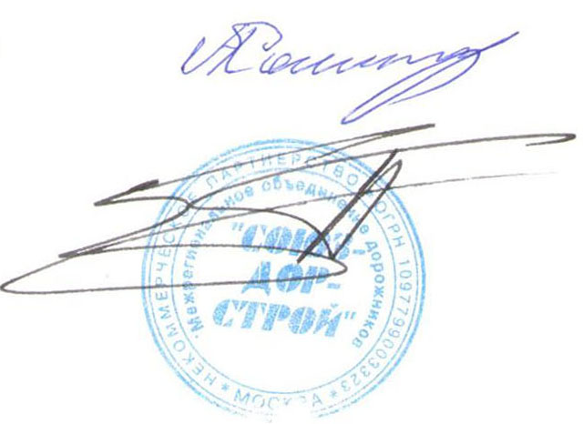
Председатель Собрания А.А. Кошкин

Секретарь Собрания П.Л. Суханов

